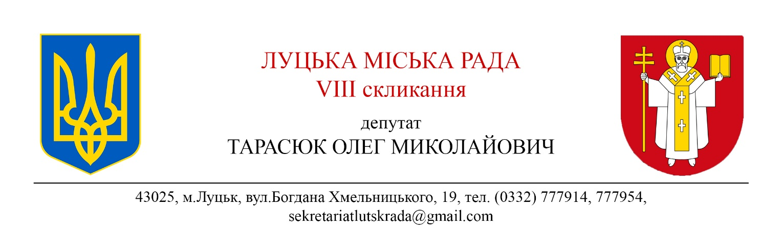

**Звіт про роботу депутата Луцької міської ради Тарасюка Олега Миколайовича за 2023р.**

У 2020 році на місцевих виборах вперше обраний депутатом Луцької міської ради від політичної партії «За майбутнє» у виборчому окрузі №5.

На жаль, у лютому 2022 році, у зв’язку з повномасштабним вторгненням рф, специфіка роботи та життя дещо змінилась.

Протягом і цього, 2023 року, як від імена депутата, так і від звичайного громадянина, проводилася волонтерська діяльність, по забезпеченні військових формувань різних типів, необхідним спорядженням, одягом, їжею. З етичних міркувань, вважаю деталізувати це буде недоцільним.

Протягом року я активно спілкувався з мешканцями нашого міста через проведення особистих прийомів, консультацій, відвідування публічних заходів. Це дозволило мені отримувати відгуки від наших громадян та враховувати їхні потреби та погляди у роботі міста.

Протягом цього року неодноразово підтримував роботу Громадської організації «Об’єднання людей з прихованими потребами»

Кошти свого депутатського фонду, виділенні мені Міською Радою, спрямував на підтримку військових частин, в яких проходять службу жителі нашої громади та області.

Продовжую свою діяльність, як член постійної комісії міської ради з питань  земельних відносин та земельного кадастру, беру участь у пленарних засіданнях міської ради .

Активно співпрацював з іншими депутатами, представниками влади на різних рівнях та з представниками бізнесу для досягнення спільних цілей розвитку та вирішення актуальних проблем міста

Дякую вам за довіру та підтримку. Я вірю, що лише спільними зусиллями ми зможемо зробити наше місто кращим місцем для всіх його мешканців.